高三生物模拟卷1
选择题部分
一、选择题（本大题共28小题，每小题2分，共56分。每小题列出的四个备选项中只有一个是符合题目要求的，不选、多选、错选均不得分）
1．下列不属于细胞膜组成成分的是
A．磷脂 B．蛋白质 C．糖类 D．纤维素
2．蓝细菌与黑藻相比，共有的细胞结构不包括
A．细胞壁 B．质膜 C．叶绿体 D．核糖体
4．假设将含有一对同源染色体的精原细胞的DNA分子用³²P标记，并供给不含³²P的原料，该细胞进行2次有丝分裂产生的4个子细胞中，含³²P标记的DNA的细胞所占比例不可能是
A.25% B. 50% C.75% D.100%
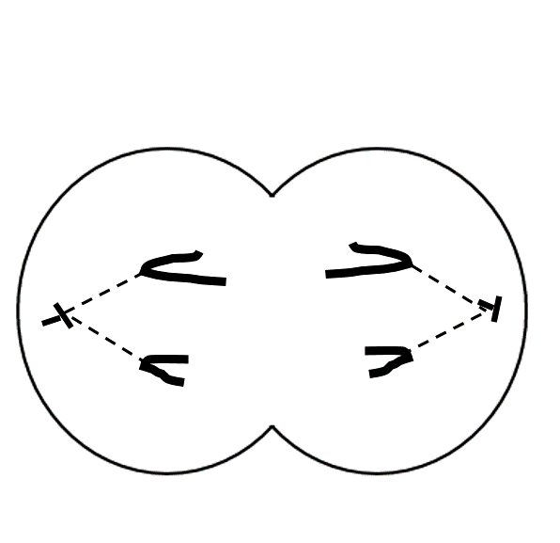
5．下图为一个二倍体动物细胞的分裂图。若不考虑基因突变和交叉互换，则该图表示
第5题图
A．有丝分裂后期 B．细胞内含有2对同源染色体
C．细胞内含有2个四分体 D．细胞内含有2个染色体组
6．下列关于细胞核的叙述中错误的是
A．哺乳动物成熟红细胞寿命较短与其不含细胞核有关
B．不同细胞中核膜上的核孔数量不同，具体数量与细胞代谢旺盛程度有关
C．核被膜在细胞周期中发生周期性变化，其主要成分是磷脂和蛋白质
D．细胞核是遗传信息库，是细胞代谢的主要场所
7. 促甲状腺激素释放激素作用的靶组织是
A．甲状腺 B．唾液腺 C．腺垂体 D．性腺
8．下列关于内环境及其稳态的叙述中，正确的是（ ）
A．内环境稳态的实质是内环境的渗透压、温度和pH等保持绝对稳定
B．血红蛋白、神经递质、胰岛素和抗体都属于内环境的成分
C．内环境的稳定是细胞生存必需的，需要依靠神经系统和内分泌系统的活动来维持
D．血管壁细胞所处的内环境为细胞內液和血浆
9、下列物质中，饥饿状况下不会出现在人体内环境中的是
A.肝糖元 B.胰岛素 B.胆固醇 D.CO₂
10、下列关于群落演替的叙述不正确的是
A．群落自然演替是一个种群替代另一个种群的过程
B．群落的原生演替在海洋和陆地均可发生
C．群落的次生演替速度通常比原生演替快
D．在被毁灭群落基本上所进行的演替为次生演替
11. 减数分裂过程中出现染色体数目异常，可能导致的遗传病是（ ）
A．先天性愚型 B．原发性高血压 C．猫叫综合征 D．苯丙酮尿症
12. 某种RNA病毒在增殖过程中，其遗传物质需要经过某种转变后整合到真核宿主的基因组中。物质Y与脱氧核苷酸结构相似，可抑制该病毒的增殖，但不抑制宿主细胞的增殖，那么Y抑制该病毒增殖的机制是（ ）
A.抑制该病毒RNA的转录过程 B.抑制该病毒蛋白质的翻译过程
C.抑制该RNA病毒的逆转录过程 D.抑制该病毒RNA的自我复制过程
13．下列关于神经元结构和功能的叙述，错误的是
A．神经是多条神经纤维由结缔组织包围而成 B．反射弧至少由3个神经元构成
C．多数神经元有一个轴突和多个树突 D．神经元能接受刺激并沿轴突传送出去
14．下列关于甲状腺激素的说法错误的是
A．甲状腺激素的靶细胞是全身组织 B．甲状腺激素由腺垂体分泌
C．幼年缺乏甲状腺激素会得呆小症 D．甲状腺激素具有促进新陈代谢的作用
15.如图为原核生物基因控制蛋白质合成的过程，有关叙述正确的是
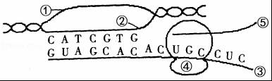
A．⑤是肽链，遗传信息的流向为②→③→④→⑤
B．③④⑤水解后都可产生核糖核苷酸
C．①②和②③之间的碱基配对方式相同
D．②和③共含有5种碱基，8种核苷酸
16．下列有关细胞结构与功能的叙述错误的是
A．溶酶体可以消化自身产生的碎渣
B．RNA、蛋白质等大分子进出细胞核与核孔有关
C．植物有丝分裂末期细胞壁的形成与高尔基体有关
D．细胞核是细胞的遗传信息库和细胞代谢活动中心
17.下列关于生物进化“自然选择”理论的叙述中，错误的是
A.可遗传的变异都是有特定方向的 B.有利变异更容易被保存下来
C.微小变异可以累积成显著变异 D.选择是进化的动力
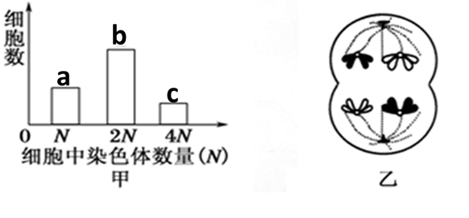
18.某研究小组从某二倍体动物的组织中提取一些细胞，测定细胞中染色体数目（假定无变异发生），统计结果如甲图所示，乙图是取自该组织中的一个细胞。图示结果分析正确的是
A．该组织可能来自卵巢，乙细胞属于b组
B．a组细胞中染色体与DNA之比为1:2
C．b组细胞中有进行减数分裂的细胞
D．c组中有一部分细胞可能正在发生同源染色体的分离
19、下列关于人类遗传病和基因组测序的叙述，正确的是（ ）
A.21三体综合征患者体细胞中染色体数目为45条
B.产前诊断能有效地检测出胎儿是否患有遗传病
C.遗传咨询的第一步是分析并确定遗传病的遗传方式
D.人类基因组测序是测定人体细胞中所有DNA碱基序列
20、下列关于动物细胞有丝分裂的叙述正确的是( )
A．分裂间期有DNA复制、相关蛋白质的合成和中心体的复制
B．分裂间期DNA复制后，DNA含量和染色体数都加倍
C．分裂前期形成的纺锤体和染色体，分别消失于分裂后期和分裂末期
D．分裂前期形成的染色单体，消失于分裂后期
21．下列关于DNA复制的叙述中，正确的是
A．需要解开DNA的双螺旋结构 B．以DNA分子的一条链作为模板
C．4种游离的核糖核苷酸作为原料 D．A与U互相配对、G与C互相配对
22．在噬菌体侵染细菌的实验中，用不同放射性同位素标记的T2噬菌体分别侵染大肠杆菌，适当时间后对标记物质进行检测，放射性主要存在于沉淀物中的是
A．³H标记 B．³²P标记 C．³⁵S标记 D．³²P和³⁵S标记
23．下列关于真核生物和原核生物的说法正确的是
A．真核生物和原核生物在细胞层次上体现统一性
B．真核生物和原核生物来源于不同祖先
C．真核生物和原核生物进化的动力是生存斗争
D．真核生物和原核生物繁殖过程中性状不能直接传递给后代
24．图①～③分别为一个人体细胞中发生的3种生物大分子的合成过程。下列说法错误的是
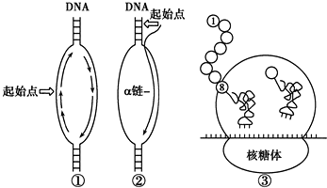
A．①②③过程中都有ATP的消耗 B．①②③过程中都有水产生
C．①②③过程都可进行多次 D．①②③过程都需酶催化
25.Duchenne肌营养不良(DMD)是人类的一种伴X染色体连锁的隐性遗传病,该病影响肌肉的正常功能。在六个患有此病的男孩中,亦发现其他各种不同的体征异常, 他们的X染色体均存在如图所示的小片 段缺失,分别以 Ⅰ~Ⅵ 表示。下列说法错误的是 （ ）
A.染色体5区域最可能含DMD基因
B.除DMD外,还伴有其他体征异常的原因可能是DMD基因外
周区域的染色体缺失
C.X染色体小片段缺失导致基因排列顺序改变,而基因数目保持不变
D.DMD在男性中发病率较高

26.【加试题】为了研究2 个新育品种 P₁、P₂ 幼苗的光合作用特性,研究人员分别测定了新育品种与原种(对照)叶片的净光合速率、蛋白质含量和叶绿素含量,结果如下图所示。下列说法错误的是: （ ）
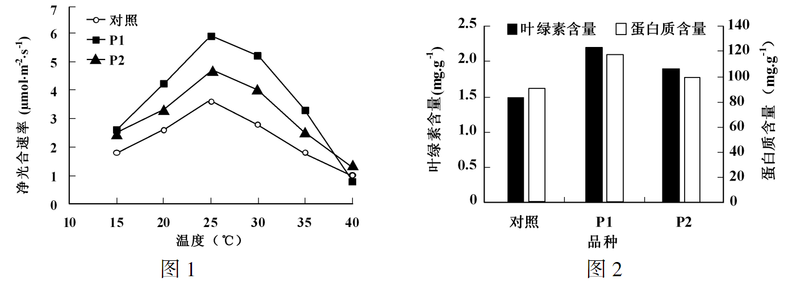
A.P₁的净光合速率最强与其叶绿素含量较高从而可产生更多的NADPH和ATP有关
B.P₂参与光合作用酶的含量可能比对照组的高，导致其光合速率比对照组的高
C.净光合速率可用单位时间反应物CO₂的消耗量或生成物O₂的释放量表示
D．乙烯能调节新育品种叶片气孔的开放程度，从而影响其净光合速率

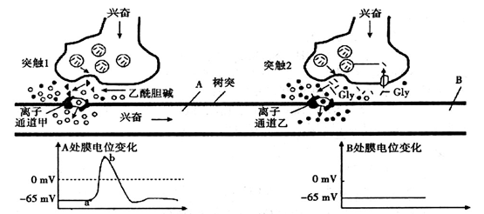
27．【加试题】兴奋在中枢神经系统的传导过程中，有时存在一个突触引起的兴奋被后一个突触抑制的现象。下图是突触2抑制突触1兴奋传导的过程，以及突触1和突触2兴奋传导时的电位变化。下列叙述正确的是

A．ab过程（不包括a点和b点）中，离子通道甲为钾离子通道处于开放状态
B. 突触1处产生的局部电流可以双向传导，传到B点的时间比A点长
C．B处膜电位一直为-65mV，可以确定Gly使后膜上的阴离子通道打开
D．突触2中的神经递质作用后的去向包括被突触后膜吸收
28．【加试题】人类某遗传病由蛋白质P引起，其合成受两对等位基因控制（如图所示），其中一对等位基因A、a位于1号染色体，另一对等位基因B、b所在染色体未知。已知某家系患病请况如图所示，且Ⅰ-1、Ⅱ-1均为纯合子，Ⅲ-2无法合成酶Ⅰ但能合成酶Ⅱ，则以下叙述错误的是（ ）
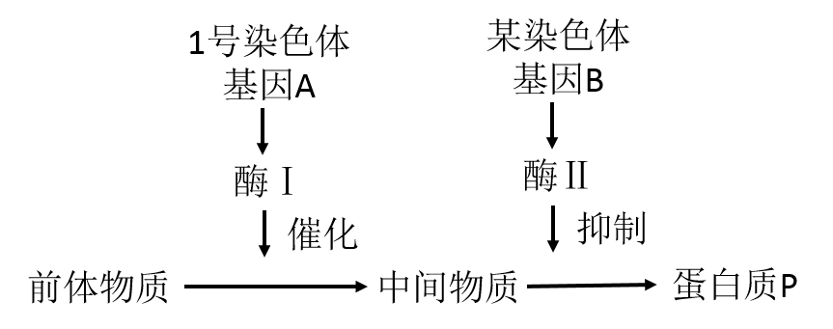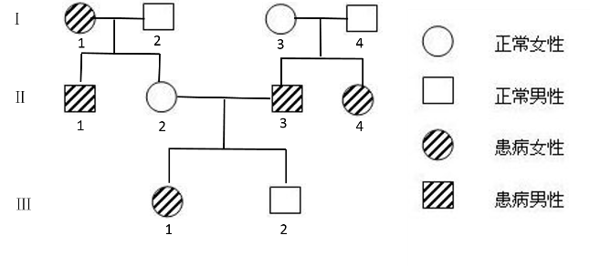
A．基因B、b位于X染色体上，Ⅰ-1基因型为AaX^{b}X^{b}
B．若Ⅱ-2和Ⅱ-3再生一个孩子，则其患病概率为3/8
C．若Ⅲ-2性染色体组成为XXY，则产生异常生殖细胞的应为其母亲
D．根据此病形成过程可知，基因可间接控制性状
非选择题部分
二、非选择题（本大题共5小题，共44分）
29．如图所示为内蒙古大草原生态系统的营养结构，请据图回答：
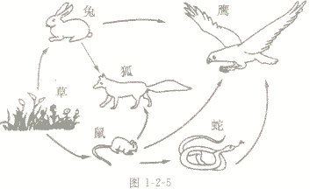
(1)鹰共占据________个营养级，蛇与鹰的种间关系为________。
(2)内蒙古大草原生态系统中能量是沿着______________________流动的，能量流动逐级递减的原因是__________________________________________(写出1条)。
(3)当草原返青时，“绿色”为兔子等植食性动物提供可采食的信息，兔子能根据狐的气味躲避猎捕。
这说明信息能________________。
(4)草原管理上，采用轮牧或限制放牧量，这主要是提高_____________________稳定性。

30.（7分）叶绿体是由顶端分生组织内的原质体发育而来的，原质体具双层膜，当它发育成前质体，其内膜会向内折成若干管状结构，继续内折生成许多能散发荧光的小泡，这些小泡相互融合形成片层结构。
（1）具有片层结构的质体，在暗中形成能贮存 的白色体，在光下逐渐形成 ，上有光合色素及相关酶，即形成了具有光合功能的叶绿体.
（2）叶绿体内的液体称为基质，其主要成分是可溶性蛋白质，包括光合作用中的所有酶系，其中最多的是催化二氧化碳和 反应的酶。
（3）叶绿体的ATP合成酶和线粒体的ATP合成酶很相似，，但叶绿体ATP合成酶的激活需有无机盐离子Mg2+，并且被用于3-磷酸甘油酸形成 的过程中。叶绿体和线粒体虽能合成蛋白质，但其合成种类十分有限，大多数仍需在 上合成。
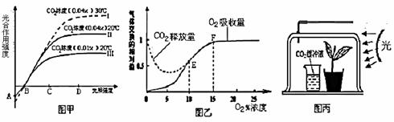
(4)某科研小组为探究植物光合作用速率的变化情况，设计了由透明的玻璃罩构成的装置甲（如图所示,烧杯内是二氧化碳缓冲液，玻璃罩上连接有刻度尺的导管）。如果要测定该植物真正光合作用的速率，该如何设置对照实验？
对照实验：① 。
② 。

31.（7分）某品种鼠的毛色由2对等位基因共同控制，已知基因B决定黑色毛，基因b决定褐色毛，另有一对基因A、a决定毛色是否存在，（若毛色不存在，即为白色毛）。现有多只基因型相同的黑色雌鼠与多只基因型相同的黑色雄鼠杂交，F1的表现型及比例见下表：
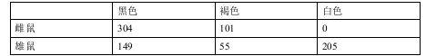
请回答：
（1）鼠毛色性状的遗传符合 定律，A、a基因中决定毛色不存在的基因是 。
基因A、a位于 染色体.
（2）亲代黑色雄鼠的基因型为 ，F1雌鼠中纯合子所占的比例为 。
（3）请用遗传图解表示F1中杂合褐色雌鼠与F1中褐色雄鼠杂交实验得到子代的过程。

- （本题14分）
I、尿素是一种高浓度氮肥用长期施用没有不良影响，但尿素只有通过土壤中某些细菌分解为氨后,才能被植物吸收利用．分解尿素的细菌都能合成脲酶,脲酶能催化尿素水解．某同学要分离土壤中能分解尿素的细菌，并统计每克土壤样品中活菌数目，培养基配方如下：

（1）根锯培养基的成分判断,该同学能否分离出土壤中分解尿素的细菌_____ （能/不能），原因是______ ．不能选择出只分解以尿素为氮源的微生物。
（2）要统计每克土壤样品中活菌数目，宜采用__________法接种。
（3）接种前要对培养基进行___________。在整个微生物的分离和培养中，一定要注意在_______条件下进行。
（4） 一同学在纯化土壤中的细菌时,发现培养基上的菌落连成一片,最可能的原因是_____,应当怎样操作才可避免此种现象？_______________________。
II、下列是生物学技术制备抗体的两个途径模式简图。请据图回答下列问题：
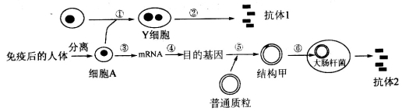

（1） 过程①至②所获取的抗体1 称为___________，其中过程①是指细胞工程中的____________技术。
（2） ④过程需要__________酶，⑤过程则需要的工具酶为___________________。
（3） ②处需要筛选，其培养基称为_____________ （液体培养基/选择培养基/鉴别培养基）。
（4）如果想用棉花产生该种抗体，则⑥过程的受体细胞通常选用__________菌，经过筛选后再侵染棉花体细胞，转化成功后通过______________技术获得能产抗体的转基因棉花植株。

33.【加试题】（10分）药物A具有降低轴突末梢释放乙酰胆碱的作用，药物B具有降低与受体相结合的乙酰胆碱的分解作用。为验证药物A和药物B的生理功能，请你根据以下提供的实验材料补全实验思路、预测实验结果，并完成分析与讨论。
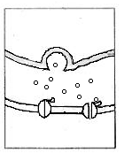
实验材料：符合实验要求的坐骨神经腓肠肌标本（如图1）、药物A、药物B、生理盐水、电位测量仪、电刺激仪。
甲
乙酰胆碱
突触结构
放大
乙酰胆碱受体
乙
坐骨神经腓肠肌标本
图 1

（1）实验思路
①图1中甲表示___________乙表示___________。（填突触前膜或突触后膜）取两个装有等量生理盐水的培养皿，分别放入坐骨神经腓肠肌标本，将电位测量仪的两个电极分别置于________（“甲”或“乙”）膜内外两侧。
②用相同且合适强度的电刺激分别刺激两个坐骨神经腓肠肌标本的相应位置，并记录电位变化，均为图2所示。
③分别向两培养皿加入等量的药物A和药物B。
④用__________的电刺激分别刺激两个坐骨神经腓肠肌标本的相应位置，并记录电位变化。
（2）预期结果（在图2中用曲线形式补充第2次刺激的膜电位变化）
（3）分析与讨论
①实验思路中②的目的是__________。
②本实验的自变量为__________，
无关变量有___ ___ 、__ ____（写出两个）
时间 ms
膜电位mV
0
第2次刺激
第1次刺激
图 2

高三生物模拟卷1
参考答案与评分标准
一、选择题（本大题共28小题，每小题2分，共56分。每小题列出的四个备选项中只有一个是符合题目要求的，不选、多选、错选均不得分）
题号 1 2 3 4 5 6 7 8 9 10
答案 D C A A D D C C A A
题号 11 12 13 14 15 16 17 18 19 20
答案 A C B B D D D C B A
题号 21 22 23 24 25 26 27 28
答案 A B D C C D C C

二、非选择题
29. （每空1分，共6分）(1)2 捕食、竞争 (2)食物链和食物网 呼吸作用消耗相当一部分能量；各营养级总有一部分能量未被下一营养级生物所利用；少部分能量随着残枝败叶或遗体等直接传递给分解者(任写1条即可) (3)调节生物的种间关系，以维持生态系统的稳定 (4)抵抗力
30.(7分，每空1分)
（1）脂质和淀粉 类囊体 （2）RUBP
(3) 三碳糖（三碳糖磷酸） 细胞质中的核糖体（“细胞质中”不能省略）
（4）①设置一样的装置乙，将乙装置遮光放在和甲相同的环境条件下
②设置一样的装置丙，将丙装置中的植物去除，放在和甲乙相同的环境条件下。（①②先后位置可换）

31.（7分）（1）自由组合； a X（2）BbX^{A}Y 1/4
(3)遗传图解2分：亲代基因型和表现型1分；子代基因型和表现型1分
褐色雌鼠 褐色雄鼠
P: bbX^{A}X^{a ×} bbX^{A}Y

配子 bx^{A} bXª bX^{A} bY

bbX^{A}X^{A} bbX^{A}Y bbX^{A}Xª bbXªY

F₁：褐色雌鼠 褐色雄鼠 褐色雌鼠 白色雄鼠
32．
I、（1）不能 培养基含蛋白胨,尿素不是唯一氮源
（2）稀释涂布平板
（3）灭菌 无菌
（4）菌液浓度过离 对菌液进行梯度稀释（加大稀释倍数）
II、（1）单克隆抗体 细胞融合
（2）逆转录 限制酶和DNA 连接酶
（3）选择培养基
（4）农杆植物组织培养
33．【加试题】（10分，曲线2分，其余一空一分）（1）① 突触后膜 突触前膜 甲 ④与第一次刺激相同强度
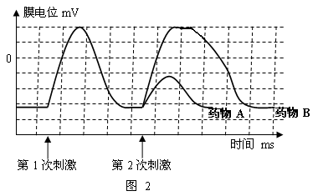
（2）

（说明：2条曲线各1分；曲线形状错误或未标注都不得分；曲线A不能为直线，且幅度明显小于对照；曲线B的上升部分基本同对照，持续时间明显大于对照。）
（3）①作为对照 加入药物的种类（药物A 和药物B ） 电刺激的强度、电刺激的时间

